Entdeckerheft
zum
Thema:

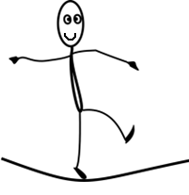
Gleichgewicht

Inhaltsverzeichnis

Auf dem Finger balancieren 1
Natur-Mobile basteln 4
Linealwaage 7
Besenstiel mit Gewichten 10
Dein Körper 13
Luftballonmännchen mit Füßen 16
Balancierfiguren bauen 19
(Zauber-)Tricks – Der Zauberkarton 25
(Zauber-)Tricks – Die Zauberdose 28
Gleichgewichtsspiele-Steckbrief 31

Auf dem Finger balancieren

Das brauchst du:
Verschiedene Gegenstände zum Balancieren, zum Beispiel
- Schere, Stifte, Lineal oder andere Dinge aus deinem Federmäppchen
- Gabel, Löffel, Tupperdose, Plastikteller, Deckel, Strohhalm, Zahnbürste, Wäscheklammer, …
- Feder, Luftballon, Bausteine, Spielfiguren, …
- Besen

So gehst du vor:
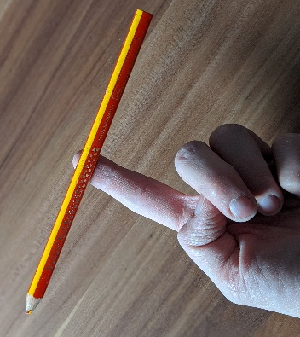
Suche dir 10 verschiedene kleine Dinge zum Balancieren aus und lege sie auf einen Finger. Versuche sie so auszubalancieren, dass sie ruhig auf deinem Finger liegen bleiben.

Nimm dir nun den Besen. Lege einen Finger der rechten Hand und einen Finger der linken Hand unter die beiden Besenenden und bewege die Finger zur Mitte. Schaffst du es, ohne dass der Besen herunterfällt? Versuche nun auch, den Besen auf nur einem Finger zu balancieren.

Fragen zum Nachdenken und Beantworten:
Welche Gegenstände konntest du gut balancieren, welche nicht? Zeichne sie auf.
Leicht zu balancieren: Schwer zu balancieren:

An welcher Stelle befand sich dein Finger ungefähr als die Gegenstände im Gleichgewicht waren? Markiere die Stellen in deinen Zeichnungen mit einem Buntstift.

Woran liegt es, dass einige Gegenstände schwerer zu balancieren sind als andere?
_______________________________________________________________________________________________________________________________________
Das kannst du entdecken:

Jeder Gegenstand hat einen Punkt, von dem aus das Gewicht in alle Richtungen gleich verteilt ist. Dieser Punkt heißt Schwerpunkt. Du kannst einen Gegenstand balancieren, wenn dein Finger genau unter diesem Schwerpunkt ist.
Ist der Gegenstand regelmäßig geformt, zum Beispiel viereckig oder kreisrund, dann liegt der Schwerpunkt genau in der Mitte. Dies kannst du zum Beispiel bei einem Lineal oder bei einem Teller beobachten.

Doch der Schwerpunkt liegt nicht bei jedem Gegenstand in der Mitte. Dies kannst du bei unregelmäßig geformten Gegenständen, wie zum Beispiel einer Schere oder einem Besen beobachten.
Du hast den Schwerpunkt bei diesen etwas schwerer zu balancierenden Gegenständen durch Ausprobieren gefunden. Weitere Möglichkeiten zur Bestimmung des Schwerpunktes werden im folgenden Video erklärt: https://www.youtube.com/watch?v=vWh42UJlmtU
Übrigens: Der Schwerpunkt muss auch nicht immer im oder auf dem Gegenstand liegen. Bei einem Ring liegt er zum Beispiel in der Ringmitte.

Natur-Mobile basteln
Das brauchst du:
- kleine Stöckchen (ca. 20-30cm)
- Materialien aus der Natur (Blätter, Federn, Blüten…)
- Fäden oder Bast
- Schere

So gehst du vor:
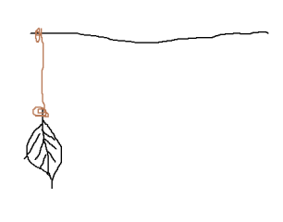
Nimm einen Gegenstand aus der Natur. Knote ein Stück Faden an den Gegenstand und befestige das andere Ende des Fadens am äußeren Ende eines Stöckchens.

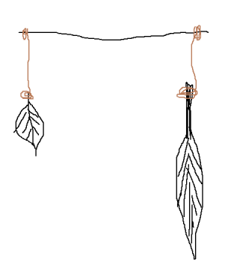
Wiederhole diesen Schritt mit einem anderen Naturgegenstand und knote diesen an das andere äußere Ende des Stöckchens.

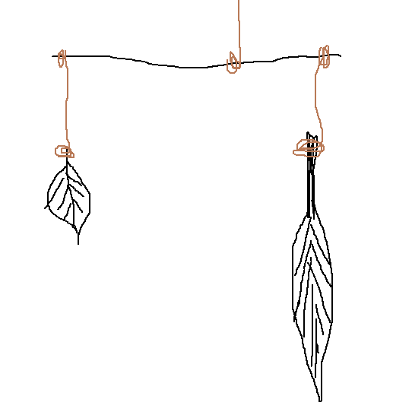
Knote nun zwischen den beiden Gegenständen ein Stück Faden an das Stöckchen, an dem du dein Mobile aufhängen kannst. (Aufhänger-Faden)
Achte darauf, dass das Stöckchen gerade hängt.

Fragen zum Nachdenken und Beantworten:

Wie kannst du herausfinden, an welcher Stelle des Stöckchens der Aufhänger-Faden befestigt werden muss?
Denk dabei an die Aufgabe „Auf dem Finger balancieren“.
_______________________________________________________________________________________________________________________________________

Wann kann der Aufhänger-Faden in der Mitte des Stöckchens befestigt werden?
_______________________________________________________________________________________________________________________________________
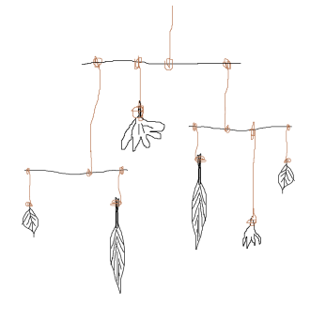
Schaffst du es, ein Mobile mit mehreren Ebenen zu
basteln? Tipp: Gehe von unten nach oben vor.
Zeichne dein fertiges Mobile ab.

Das kannst du entdecken:

Um herauszufinden, an welcher Stelle des Stöckchens der Aufhänger-Faden befestigt sein muss, kann man ausprobieren wo genau er auf dem Finger liegen bleibt und ausbalanciert ist.

So findet man den Schwerpunkt des Stöckchens heraus. Wenn dieser nun durch den Faden unterstützt wird, ist das Stöckchen im Gleichgewicht und hängt gerade.

Wenn auf der einen Seite des Stöckchens ein schwereres Gewicht hängt, dann rückt der Schwerpunkt in diese Richtung.

Nur wenn die Gewichte auf beiden Seiten des Stöckchens genau gleich schwer sind, liegt der Schwerpunkt in der Mitte des Stöckchens. Dann kann der Aufhänger-Faden genau in der Mitte des Stöckchens befestigt werden.
Linealwaage

Das brauchst du:
- Lineal, längliches Holzstück oder ähnliches
- halbierter Korken, halbiertes Rundholz oder ähnliches (Form eines halbierten Zylinders)
- mehrere kleine Gegenstände, die möglichst alle die gleiche Form und das gleiche Gewicht haben (zum Beispiel Würfel)
- Stifte oder Klebeband

So gehst du vor:

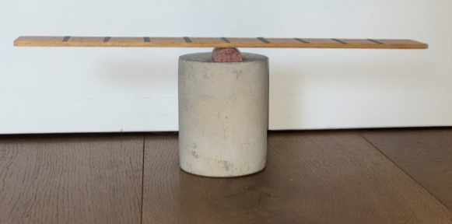
Markiere exakt die Mitte des Lineals oder Holzstücks, zum Beispiel mit einem Stift oder farbigen Klebeband. Miss dann von der Mitte in beide Richtungen gleichlange Strecken ab und markiere diese jeweils wieder mit Klebeband oder Stiften, sodass mehrere Felder entstehen.

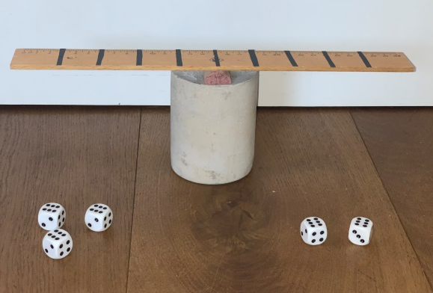
Lege den halbierten Korken flach auf einen rutschfesten Untergrund. Lege nun das Lineal mittig auf die runde Seite des Korkens, sodass es ausbalanciert ist und die Unterlage nicht berührt.

Lege nun Würfel oder andere Gegenstände auf das Lineal, sodass es wieder ausgeglichen ist. Finde viele verschiedene Möglichkeiten. Die markierten Felder können dir dabei helfen.
Fragen zum Nachdenken und Beantworten:

Wenn du zwei Würfel auf die Linealwaage legst, wie müssen diese dann von der Mitte entfernt liegen, damit die Waage ausbalanciert ist? Zeichne.

Wenn du auf beide Seiten unterschiedlich viele Würfel legst, wie müssen diese dann von der Mitte entfernt liegen? Zeichne.

Stell dir vor, du möchtest auf einer Wippe auf dem Spielplatz mit einer gleichschweren Person wippen.
Wird das klappen? Würdet ihr es schaffen, dass die Wippe ausbalanciert ist und auf keiner Seite den Boden berührt?
__________________________________________________________________________________________
Würde es auch klappen, wenn du mit einer schwereren Person wippst? Wo müsste die schwere Person sitzen, damit es trotzdem klappt?
_______________________________________________________________________________________________________________________________________
Das kannst du entdecken:

Wenn du zwei gleichschwere Gewichte auf die Linealwaage legst, müssen diese immer gleich weit von der Mitte entfernt sein. Dann liegt nämlich der Schwerpunkt der Waage genau in der Mitte und wird von dem Korken gestützt. Die Waage ist jetzt im Gleichgewicht.
Wenn allerdings auf der einen Seite mehr Gewichte liegen als auf der anderen Seite, rückt der Schwerpunkt weiter in die Richtung der schweren Seite. Nun liegt der Schwerpunkt also nicht mehr über dem Korken und wird von diesem nun auch nicht mehr unterstützt. Die Waage kippt auf die Seite.
Verschiebt man nun die schwereren Gewichte in Richtung Mitte, verschiebt sich der Schwerpunkt auch wieder in Richtung Mitte. Wenn der Schwerpunkt wieder genau über der Mitte ist, ist die Waage jetzt wieder ausbalanciert.
Je weiter ein Gegenstand von der Mitte entfernt ist, desto größer ist der Einfluss auf das Gleichgewicht.
Wenn du also auf dem Spielplatz auf einer Wippe mit einer schwereren Person wippen möchtest, kannst du das machen, wenn die schwere Person weiter Richtung Mitte rückt und du ganz außen sitzen bleibst. Dann ist die Wippe wieder ausbalanciert.

Besenstiel mit Gewichten
Das brauchst du:
- Besen oder langen Stock
- zwei Gewichte, zum Beispiel Kohlköpfe
- etwas zum Befestigen, zum Beispiel Tüten mit Henkeln

So gehst du vor:

Befestige zuerst ein Gewicht an der Kehrseite des Besens. Lege dir dann den Besen über die Schulter, sodass das Gewicht ganz weit weg von dir ist.

Verschiebe den Besen langsam nach vorne, bis das Gewicht deinen Rücken berührt. Spüre genau nach, wie sich der Unterschied anfühlt.

Befestige nun am anderen Ende des Besens das zweite Gewicht. Lege dir den Besen erneut über die Schulter.
Was stellst du fest? Kannst du den Besen jetzt auch tragen, ohne ihn mit den Händen festzuhalten?

Fragen zum Nachdenken und Beantworten:

Wie fühlt es sich an, wenn das Gewicht ganz weit weg von deinem Körper hängt?
_______________________________________________________________________________________________________________________________________

Wie fühlt es sich im Gegensatz dazu an, wenn das Gewicht direkt an deinem Körper hängt?
_______________________________________________________________________________________________________________________________________

Warum kann der Besen auf deiner Schulter liegen bleiben, ohne dass du ihn festhältst, wenn zwei Gewichte am Besen hängen?
_______________________________________________________________________________________________________________________________________

Zeichne dich mit dem Besen und den zwei Gewichten, die an beiden Seiten hängen.
Das kannst du entdecken:

Bei der Aufgabe mit einem Gewicht, kannst du spüren, dass es schwerer für dich ist, den Besen festzuhalten, wenn dieser weit entfernt von deinem Körper hängt. Du musst dabei eine große Kraft aufwenden, um den Besen im Gleichgewicht zu halten.
Je näher das Gewicht an deinem Körper hängt, desto einfacher wird es, den Besen festzuhalten.
Dinge, die weit entfernt vom Schwerpunkt liegen, haben nämlich einen größeren Einfluss auf das Gleichgewicht als Dinge, die nah am Schwerpunkt liegen.
Daher fühlt es sich auch schwerer für dich an, wenn das Gewicht weit weg von dir hängt.
Wenn auf der anderen Seite nun ein zweites Gewicht hängt, fühlt es sich sogar leichter an, obwohl du mehr Gewicht trägst. Jetzt trägst du den Besenstiel an seinem Schwerpunkt über der Schulter und dieser ist nun ausbalanciert und befindet sich im Gleichgewicht.
Dein Körper

Das brauchst du:
- deinen Körper
- eine Wand oder eine Tür
- einen Gegenstand deiner Wahl

So gehst du vor:

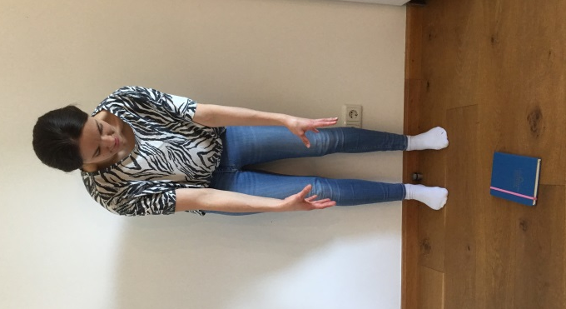
Stell dich mit dem Körper eng an die Wand. Versuche dich nun vorsichtig nach vorne zu beugen und den Boden direkt vor deinen Füßen zu berühren. Deine Fersen sollten währenddessen an der Wand bleiben.

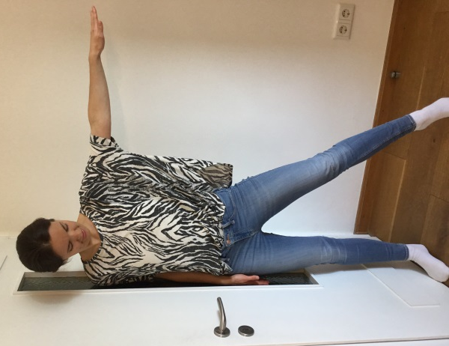
Stell dich mit dem Körper und den Füßen eng an die Wand. Lege zuvor einen Gegenstand vor dir auf den Fußboden. Versuche nun vorsichtig den Gegenstand aufzuheben. Auch hier sollten deine Fersen währenddessen die Wand berühren.

Stell dich seitlich mit deinem Körper und dem Fuß eng an die Wand. Versuche nun vorsichtig dein Bein und deinen Arm anzuheben und von der Wand wegzustrecken.

Fragen zum Nachdenken und Beantworten:

Was passiert, wenn du an der Wand stehst und versuchst, dich nach vorne zu beugen?
_______________________________________________________________________________________________________________________________________

Was passiert, wenn du seitlich an der Wand stehst und versuchst dein Bein von der Wand wegzustrecken?
_______________________________________________________________________________________________________________________________________

Wiederhole nun die Versuche, ohne dass du an der Wand stehst. Achte dabei genau auf deinen Körper.
Wie bewegt sich dein Körper, wenn du dich nach vorne beugst?
__________________________________________________________________________________________

Wie bewegt sich dein Körper, wenn du dein Bein zur Seite streckst?
__________________________________________________________________________________________

Suche dir nun Übungen, um dein Gleichgewicht zu trainieren und wiederhole diese mehrfach. In folgendem Video findest du Anregungen dazu: https://www.youtube.com/watch?v=lLXZeyRtAwo
Das kannst du entdecken:

Der Schwerpunkt deines Körpers verändert sich, wenn du dich bewegst. Wenn du dich nach vorne beugst, wandert auch der Schwerpunkt weiter nach vorne. Um dich im Gleichgewicht zu halten, muss sich jetzt der Rest des Körpers weiter nach hinten bewegen.
Wenn allerdings eine Wand verhindert, dass sich dein Körper nach hinten schieben kann, liegt der Schwerpunkt zu weit vorne und damit nicht mehr über der Auflagefläche deiner Füße. Daher kippst du nach vorne.
Auch wenn du versuchst dein Bein zur Seite auszustrecken, verschiebt sich der Schwerpunkt deines Körpers in diese Richtung. Damit du nicht zur Seite kippst, verschiebt sich der Rest deines Körpers in die andere Richtung.
Wenn auch hier die Wand verhindert, dass sich dein Körper in die andere Richtung verschiebt, kippst du in Richtung des Beins, da der Schwerpunkt des Körpers zu weit auf dieser Seite liegt und sich nicht mehr über der Auflagefläche deiner Füße befindet.
Um nicht umzufallen und immer im Gleichgewicht zu bleiben, braucht unser Körper seine Muskeln. Wichtig ist es daher, diese zu trainieren, damit du stabil stehen kannst, egal wie du dich bewegst.
Luftballonmännchen mit Füßen

Das brauchst du:
- Luftballon
- Pappe oder Tonpapier
- Schere, Kleber, ggf. wasserfester Stift

So gehst du vor:

Blase den Luftballon auf. Lass ihn mehrmals fallen und beobachte, wie er sich zu Boden bewegt.

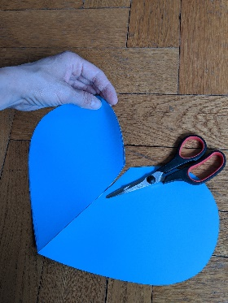
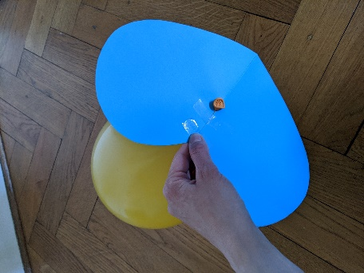
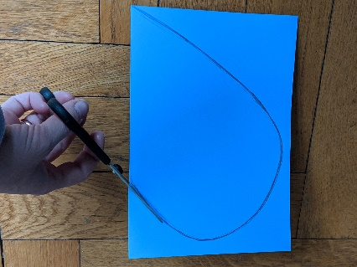
Bastle nun die Füße für dein Luftballon-Männchen. Falte dazu eine Pappe in der Mitte und zeichne von der geschlossenen Faltseite ausgehend ein großes halbes Herz auf. Schneide das Herz aus. Schneide dann die Pappe dort, wo die zwei Halbkreise des Herzens aufeinandertreffen, ungefähr bis zur Mitte ein. Stecke nun den Knoten des Luftballons in diesen Schlitz und klebe ihn zu.

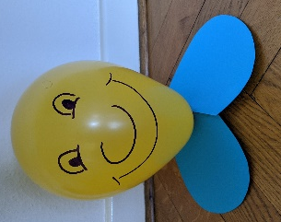
Lass nun das fertige Luftballon-Männchen mehrmals fallen und beobachte, was passiert. Natürlich kannst du deinem Luftballon-Männchen noch ein Gesicht malen.
Fragen zum Nachdenken und Beantworten:

Wie bewegt sich der einfache Luftballon zu Boden?
__________________________________________________________________________________________

Wie bewegt sich das Luftballon-Männchen mit den Füßen zu Boden?
__________________________________________________________________________________________

Versuche, den Unterschied beim Fallen des Ballons zu erklären:
_______________________________________________________________________________________________________________________________________

Kleine Kinder spielen gerne mit Stehaufmännchen. Diese Figuren stehen immer wieder auf, wenn man sie umstößt. Was haben die Stehaufmännchen mit den Luftballon-Männchen gemeinsam?
_______________________________________________________________________________________________________________________________________

Für Experten: Bastle eine lange Nase oder einen Hut für dein Luftballon-Männchen und befestige das Teil mit Kleber oder einem Gummiband am Ballon. Beobachte, wie der Luftballon jetzt fällt. Kannst du dir das erklären?
Das kannst du entdecken:

Wenn du die Füße an den Luftballon anbringst, wird er durch die zusätzliche Pappe unten schwerer. Der Schwerpunkt des Luftballons ist also unten. Daher fällt der Luftballon immer wieder auf die Füße.
Auch ein Stehaufmännchen ist durch schwere Gewichte in seinem „Bauch“ unten schwerer als oben. Sein Schwerpunkt liegt also sehr tief.
Wenn man ein Stehaufmännchen anschubst, ist es für einen kurzen Moment nicht mehr unten am schwersten. Sein Schwerpunkt wird also kurz nach oben verlagert.
Wenn man das Stehaufmännchen loslässt, bewegt es sich zurück, so dass es wieder unten am schwersten ist. Bei dieser stabilen Gleichgewichtslage ist der Schwerpunkt des Stehaufmännchens nun also wieder so tief wie möglich.
Das Stehaufmännchen kommt selber wieder in diese stabile Lage zurück, da es unten rund ist.

Für Experten:
Durch die lange Nase oder den Hut sind nun auch Gewichte oben oder an der Seite des Luftballons angebracht. Dadurch verändert sich der Schwerpunkt des Luftballon-Männchens und somit auch sein Fallverhalten.

Balancierfiguren bauen

Das brauchst du:
- eine mit Wasser oder Sand gefüllte Flasche als Standfläche
- eine Spitze, auf der die Figur balancieren kann (z. B. ein Holzstab, ein angespitzter Stift, ein zur Spitze gebogener Draht)
- Draht, Styropor, Steckschaum, Korken oder Ähnliches zum festen Verbinden der einzelnen Teile deiner Figur
- weitere lange, kurze, schwere und leichte Materialien, z. B. Steine, Sand, Zahnstocher, lange Holzstäbchen, Pfeifenreiniger, Strohhalme, Knöpfe, Federn, Schrauben, Muttern und weitere Metallteile, Murmeln, Luftballons, Holzperlen, Wolle, Schnüre, Holz, Karton, Papier, Alufolie, Pappteller, Drahtkleiderbügel, Plastikbecher, leere Verpackungen, …
- ggf. Schere, Kleber, Klebeband, Stifte
- ggf. Werkzeuge wie Kneifzange oder Säge (nur unter Aufsicht der Eltern)
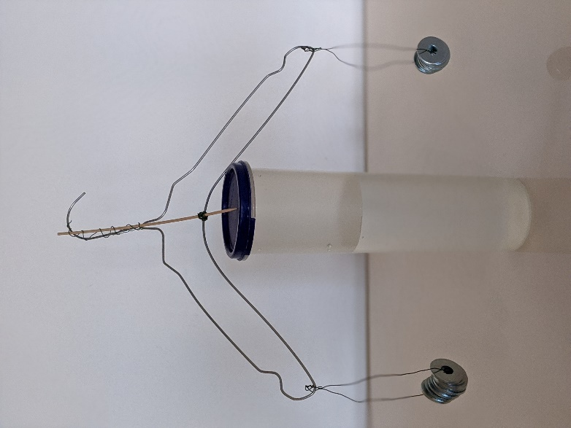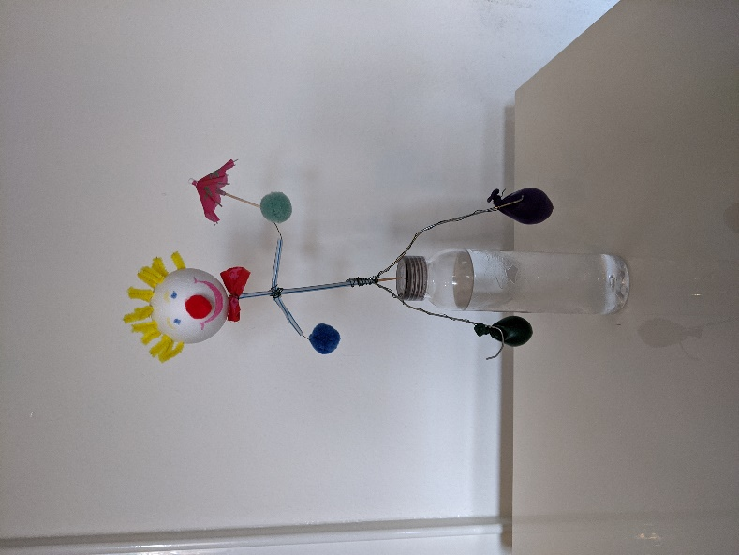
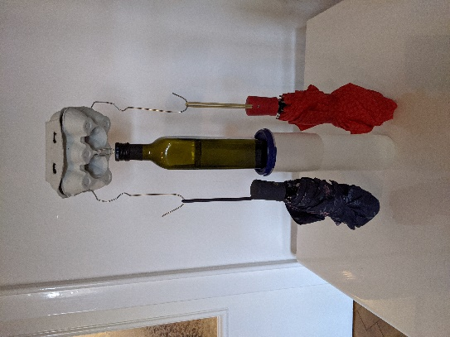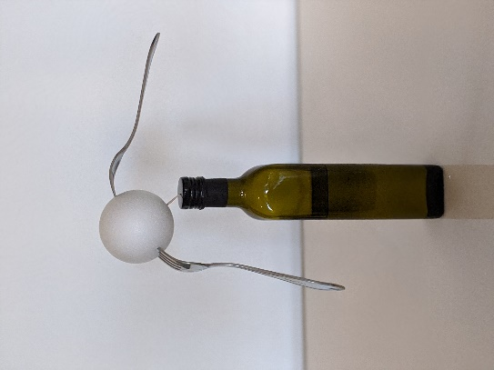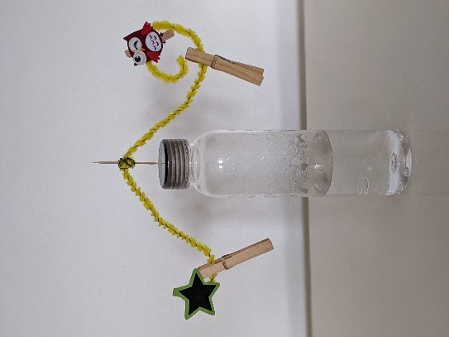
Link zum Video der Balancierfiguren: https://youtu.be/JWJg0jTuI2Y
So gehst du vor:
Schaue dir die Bilder und das Video von den Balancierfiguren an. Das Besondere der Figuren ist, dass sie auf nur einer Spitze stehen und trotzdem immer die Balance halten. Gibt man ihnen einen Schubs, fangen sie zwar an zu schwanken, kehren nach einiger Zeit aber immer wieder in ihre Ausgangslage zurück. Deine Aufgabe ist es, dir solch eine Balancierfigur auszudenken und selber zu bauen:
- Skizziere dazu zuerst Ideen für mögliche Balancierfiguren.
- Sammle dann bei dir zu Hause Material, das du zum Bauen nutzen kannst.
- Nimm dir eine Flasche (Plastikflasche, Trinkflasche, …) und beschwere sie, indem du Wasser oder Sand einfüllst. Verschließe sie gut.
- Suche dir zuerst eine Balancier-Spitze und einen „Körper“ für deine Figur und verbinde diese fest miteinander.
- Baue deine Balancier-Figur nun weiter, indem du mit den Materialien experimentierst, sie zusammenfügst, veränderst, … bis deine Figur fertig ist.
- Falls du nicht weiterkommst, stehen auf Seite 22 einige Tipps und Anleitungen für dich bereit.

Platz für deine Skizzen und Überlegungen:

Platz für eine Zeichnung deiner fertigen Balancierfigur:

Tipps zum Bau von Balancierfiguren
- Achte darauf, dass die Balancier-Spitze und die übrige Figur fest miteinander verbunden sind. Die Spitze darf in der Figur nicht hin- und herwackeln.
- Suche nach Gewichten, mit denen du deine Figur beschweren kannst.
- Probiere verschiedene Materialien als Gewichte aus.
- Schau dir genau an, wo die Gewichte bei den Balancier-Figuren auf den Bildern angebracht sind.
- Wenn deine Figur sehr hoch ist, helfen „lange Beine“.

Formel 1
Anleitung für eine einfache Balancierfigur:
Ein einfaches Modell kannst du aus einem dicken Strohhalm, Gartendraht und einem langen Holzspieß herstellen.
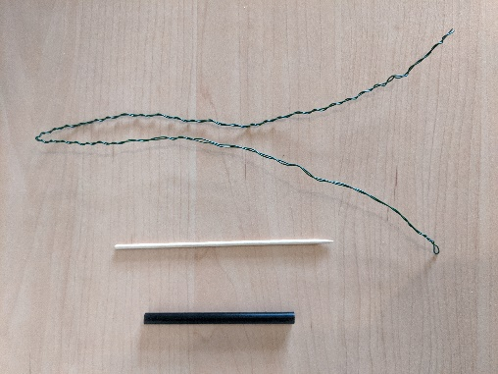
Nimm dir dazu ein langes Stück Draht doppelt.
Wenn dein Draht sehr dünn ist, dann zwirble ihn erst einmal und nimm dann den gezwirbelten Draht doppelt.
Stecke den Draht mit der „Schlaufe“ nach durch in den Strohhalm.
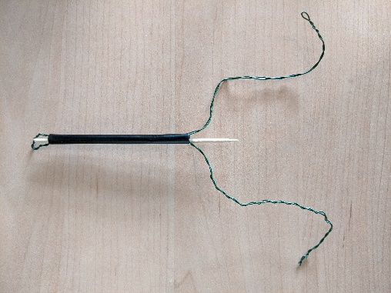
Schiebe nun auch den langen Holzspieß durch den Strohhalm.
Sitzen die Teile noch nicht fest, wickele außen um den Strohhalm noch einmal fest Draht herum.
Befestige nun Gewichte an den „Drahtbeinen“. Versuche hier verschiedene Materialien und Positionen aus, bis deine Figur ausbalanciert ist.
Verziere deine Figur, so wie es dir gefällt.
Fragen zum Nachdenken und Beantworten:

Was war für dich schwierig beim Bau deiner Balancierfigur, was war leicht? _______________________________________________________________________________________________________________________________________

Welche Materialien hast du für den Bau deiner Figur benutzt? Liste auf.
_______________________________________________________________________________________________________________________________________

Warum fällt deine Balancierfigur nicht um? Erkläre.
_______________________________________________________________________________________________________________________________________

Was haben alle Balancierfiguren gemeinsam? Vergleiche dazu deine Figur mit den anderen Balancierfiguren auf den Bildern und Videos.
_______________________________________________________________________________________________________________________________________

Was würde passieren, wenn du deiner Figur einen schweren Hut aufsetzt?
_______________________________________________________________________________________________________________________________________
Das kannst du entdecken:

Damit Balancierfiguren auf ihrer Spitze balancieren können und immer wieder in ihre ursprüngliche Lage zurückkehren, müssen sie mit möglichst tiefhängenden Gewichten ausbalanciert werden. Entscheidend dabei ist, dass sich die Gewichte unterhalb der Standfläche (hier: des Flaschendeckels) befinden.

Der Schwerpunkt der Balancierfigur befindet sich also unterhalb der Standfläche. Durch eine Bewegung der Balancierfigur wird ihr Schwerpunkt angehoben und fällt daraufhin wieder in die Lage des sogenannten „stabilen Gleichgewichts“ zurück.

Auch (Zirkus-)Akrobaten nutzen dieses Prinzip. So verwenden einige Seiltänzer Balancierstangen, die so stark nach unten gekrümmt sind, dass sich deren Schwerpunkt unterhalb des Seils befindet. Auf diese Weise wird eine stabile Gleichgewichtslage erzeugt.

(Zauber-)Tricks – Der Zauberkarton

Das brauchst du:
- zwei gleiche Pappkartons
- Gewicht, z. B. ein Stein oder eine volle Konservendose
- Klebeband, z. B. Kreppband, Tesafilm, Paketband

So gehst du vor:
Nimm dir einen der Pappkartons. Lege ihn auf einen Tisch und schiebe ihn so weit wie möglich über die Tischkante. Beobachte, was passiert.
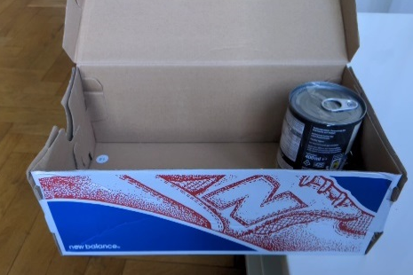
Nimm dir nun den anderen Pappkarton und öffne ihn. Klebe das Gewicht innen in den Karton. Es soll sich möglichst weit am Rand befinden. Schließe den Karton nun wieder mit dem Deckel.
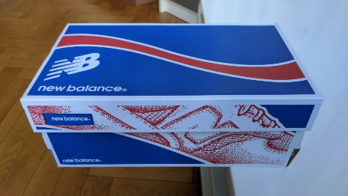
Lege den Karton mit der beschwerten Seite nach hinten auf den Tisch und schiebe ihn so weit wie möglich über die Tischkante. Beobachte, was passiert.

Mit diesem Trick kannst du deine Familie bei einer kleinen Zaubershow verzaubern! Denke dir einen Zauberspruch aus und verhexe den zweiten Karton vor den Augen deines Publikums. Führe nun den Trick vor. Die anderen werden staunen!
Fragen zum Nachdenken und Beantworten:

Was kannst du beobachten, wenn du den Karton ohne Gewicht über die Tischkante schiebst? Schreibe und zeichne.
______________________________________________________________________________________________________________

Was kannst du beobachten, wenn du den Karton mit dem Gewicht über die Tischkante schiebst? Schreibe und zeichne.
______________________________________________________________________________________________________________

Wie erklärst du dir deine Beobachtungen? Denke dabei an die Aufgaben „Auf dem Finger balancieren“ und „Linealwaage“.
_______________________________________________________________________________________________________________________________________

Überlege: Was würde sich verändern, wenn du ein leichteres oder ein noch schwereres Gewicht benutzen würdest?

Das können deine Zuschauer entdecken:

Wenn ein normaler Karton ohne verstecktes Gewicht über die Tischkante geschoben wird, dann fällt er herunter, sobald der größere und damit schwerere Teil des Kartons die Tischkante überschritten hat.
Bei dem Karton mit dem versteckten Gewicht verlagert sich der Schwerpunkt des Kartons hin zu dem Ende mit dem Gewicht. Solange sich der verschobene Schwerpunkt des Kartons noch über der Auflagefläche des Kartons auf dem Tisch befindet, kann der Karton nicht herunterfallen. Je schwerer das Gewicht ist, umso kürzer kann die Auflagefläche auf dem Tisch sein und. Umso länger ist dann das in der Luft schwebende Ende des Kartons.

Das war der Zauberspruch für meine Zaubershow:

(Zauber-)Tricks – Die Zauberdose

Das brauchst du:
- verschieden dicke Bücher
- ein Brett oder eine lange Pappe
- eine leere Dose, z. B. Keksdose (Durchmesser mind. 10 cm)
- kleine, schwere Gewichte, z. B. Eisenmuttern
- Klebeband, z. B. Kreppband, Tesafilm, Paketband, doppelseitiges Klebeband

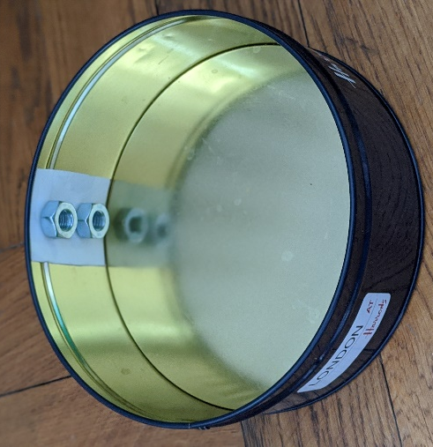
So gehst du vor:
Öffne die Dose und klebe die Gewichte in einer Reihe in die Dose.
Schließe die Dose wieder, so dass keiner hineinschauen kann.
Lege eines der Bücher flach auf den Tisch. Lege das Brett/ die Pappe darauf, so dass eine Rampe entsteht.
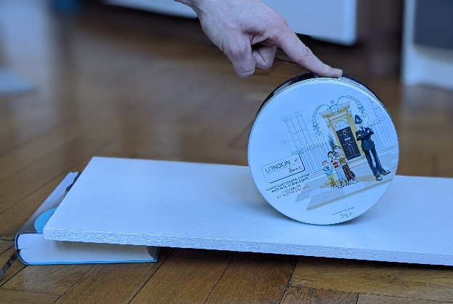
Lege die Zauberdose so auf die Rampe, dass sich die Gewichte in der Dose oben befinden. Dabei müssen die Gewichte ein wenig in Richtung Buch geneigt sein. Wenn du die Zauberdose nun loslässt, rollt sie den Berg hinauf.
Gewichte
Probiere die Zauberdose mit verschieden steilen Rampen aus, indem du unterschiedlich dicke Bücher unterlegst.
Auch mit diesem Trick wirst du deine Familie bei einer kleinen Zaubershow zum Staunen bringen!
Fragen zum Nachdenken und Beantworten:

Was kannst du beobachten, wenn du mit unterschiedlich dicken Büchern verschieden steile Rampen für den Trick verwendest?
____________________________________________________________________________________________________________________________________________________________________________________

Wie erklärst du dir, dass die Dose hochrollen kann? Denke dabei an die Aufgabe „Luftballonmännchen mit Füßen“.
____________________________________________________________________________________________________________________________________________________________________________________

Was passiert, wenn die Metallstücke in der Dose nicht zum Buch hin geneigt sind? Woran liegt das?
____________________________________________________________________________________________________________________________________________________________________________________

Tipps für die Zaubershow:

- Je größer der Durchmesser der Dose ist, desto länger rollt sie.
- Wenn die Rampe zu steil ist, dreht die Dose durch und rollt den Berg nicht hinauf. In diesem Fall können zwei Gummiringe um die Dose gespannt werden. Diese sollten jeweils dieselbe Entfernung zum Rand der Dose haben.
- Wenn man die Dose im oberen Bereich der Rampe auflegt, rollt die Dose über die Rampe hinaus auf das Buch. Dies ist besonders wirkungsvoll, da die Zuschauer so nicht erkennen können, dass die Zauberdose normalerweise zum Stillstand kommen würde.

Das können deine Zuschauer entdecken:

Der Schwerpunkt der Dose wurde durch das Einkleben der Gewichte verschoben. Er befindet sich nun nicht mehr in der Mitte, sondern mehr in Richtung der Gewichte.
Legt man die Zauberdose mit dem Gewicht nach oben auf das Buch, so befindet sich der Schwerpunkt in der höchstmöglichen Lage. Die Dose befindet sich nun im sogenannten „labilen Gleichgewicht“.
Wenn die Dose so weit nach oben gerollt ist, dass sich der Schwerpunkt wieder in seinem tiefst möglichen Punkt befindet, bleibt die Dose liegen.

Gleichgewichtsspiele-Steckbrief

Das brauchst du:
- ein beliebiges Spiel, bei dem das Thema Gleichgewicht eine Rolle spielt
oder ein selbst ausgedachtes Spiel zum Thema Gleichgewicht

Fülle nun den Steckbrief aus.

Steckbrief
Name des Spiels: ______________________________________
Spielregeln: ___________________________________________
_______________________________________________________________________________________________________________________________________________________________________________________________________________________
Das hat das Spiel mit dem Thema Gleichgewicht zu tun:
___________________________________________
_________________________________________________________________________________________________________________________________
Das macht am meisten Spaß: _______________________________
______________________________________________________________
Meine Bewertung für das Spiel:

